Проект «Огород на окне Чипполино» в смешанной дошкольной старшей группе.

Воспитатель: Уколова С.В.
Цель:
- привлечь родителей к активной жизни детского сада в рамках организации и реализации проекта.
Работа над проектом:
с родителями:
- обсуждение темы проекта;
- рекомендации по созданию мини-огорода в домашних условиях;
- оказание помощи в процессе создания мини - экспериментальные дни.
с детьми:
- рассматривание луковиц ;
- наблюдение за посадкой, первыми всходами.
Практическая часть:
- создание «Чиполлино» ТРИЗ и оживление героя;
- выращивание лука разными способами (различное наполнение);
- оформление дневника (педагоги + родители);
- формирование проекта;
- создание мини-энциклопедии «Лук от семи недуг».
Презентация:
для детей:
- «Зелёные витамины» (использование лука в пищу).
для родителей:
- демонстрация мини-энциклопедии «Лук от семи недуг» (народная медицина).
Стихи про лук
Пойдём с тобою в огород.
Не мало там у нас забот!
Польём лучок из лейки,
И сядем на скамейки. Как чудесно в огороде,
Поработать ясным днём!
Тёплый луч по грядке бродит,
Луком пахнет чернозём.

Дневник наблюдений «Огород на окне»
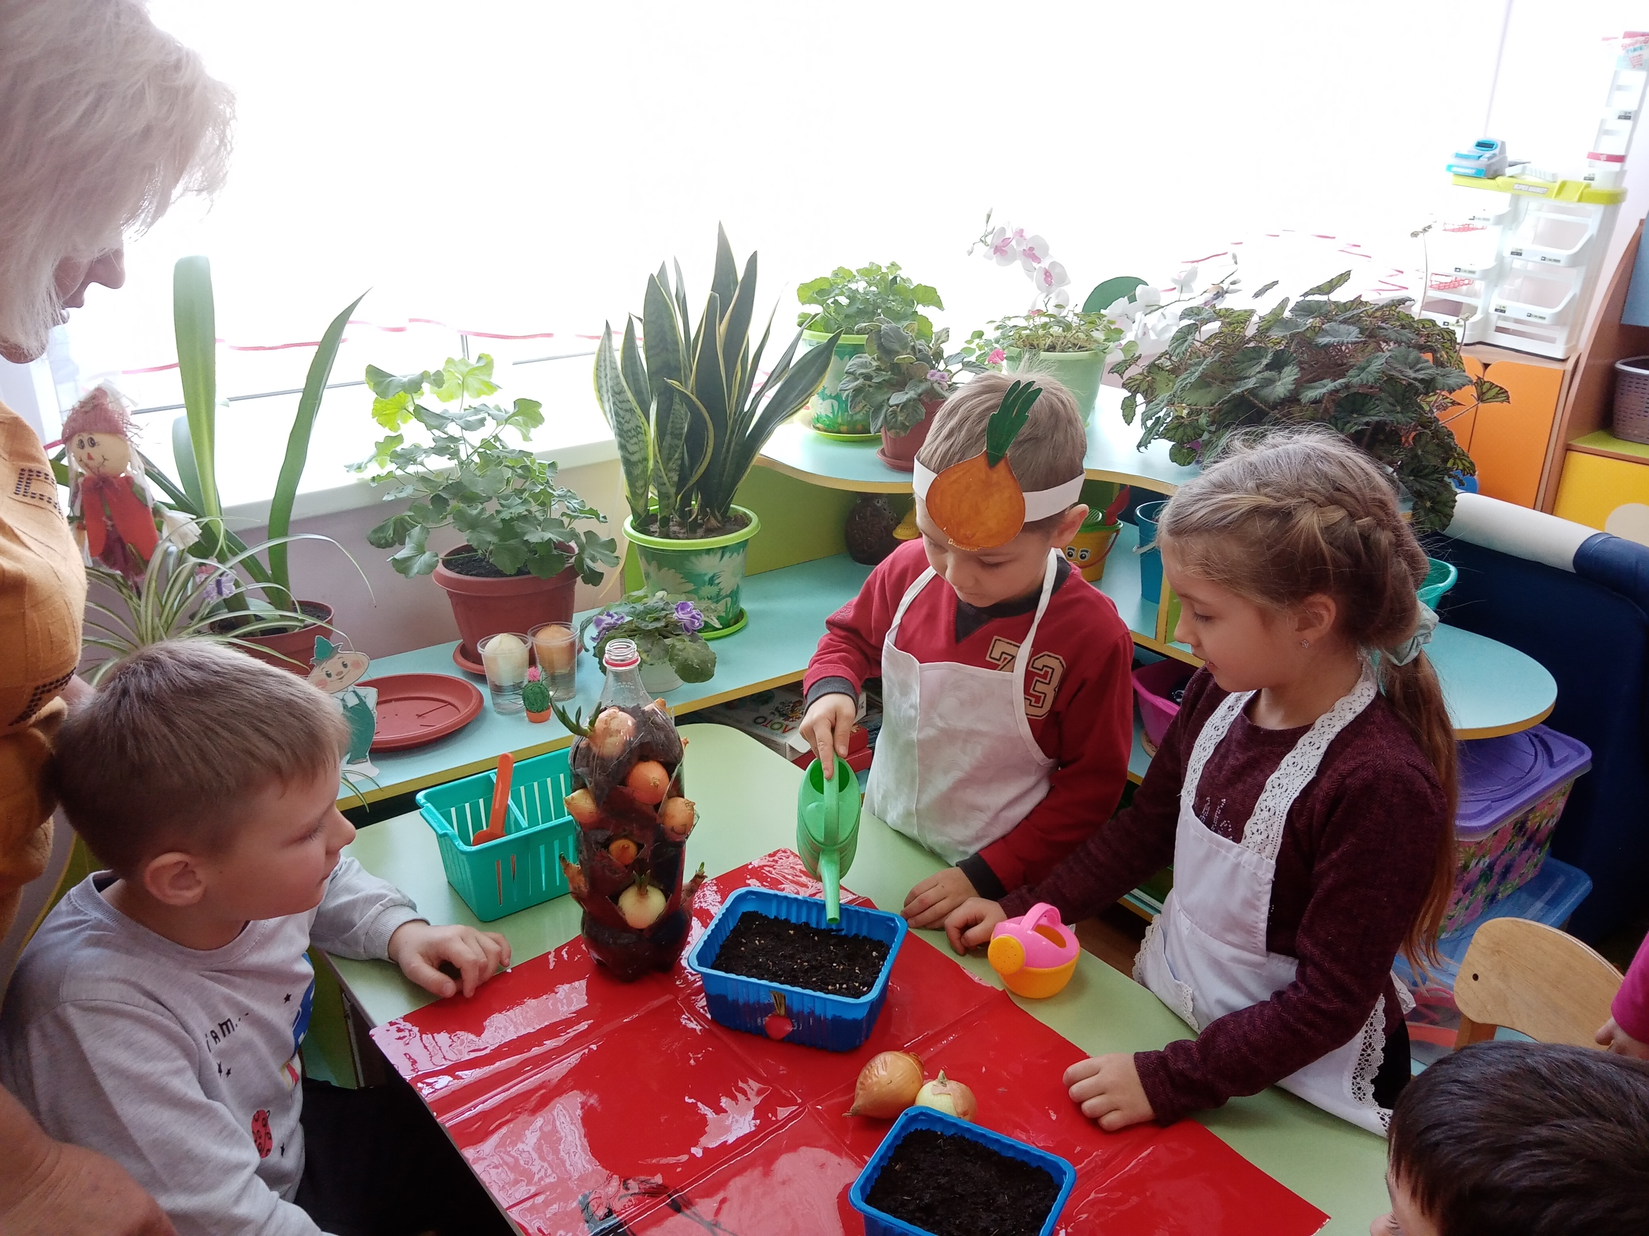

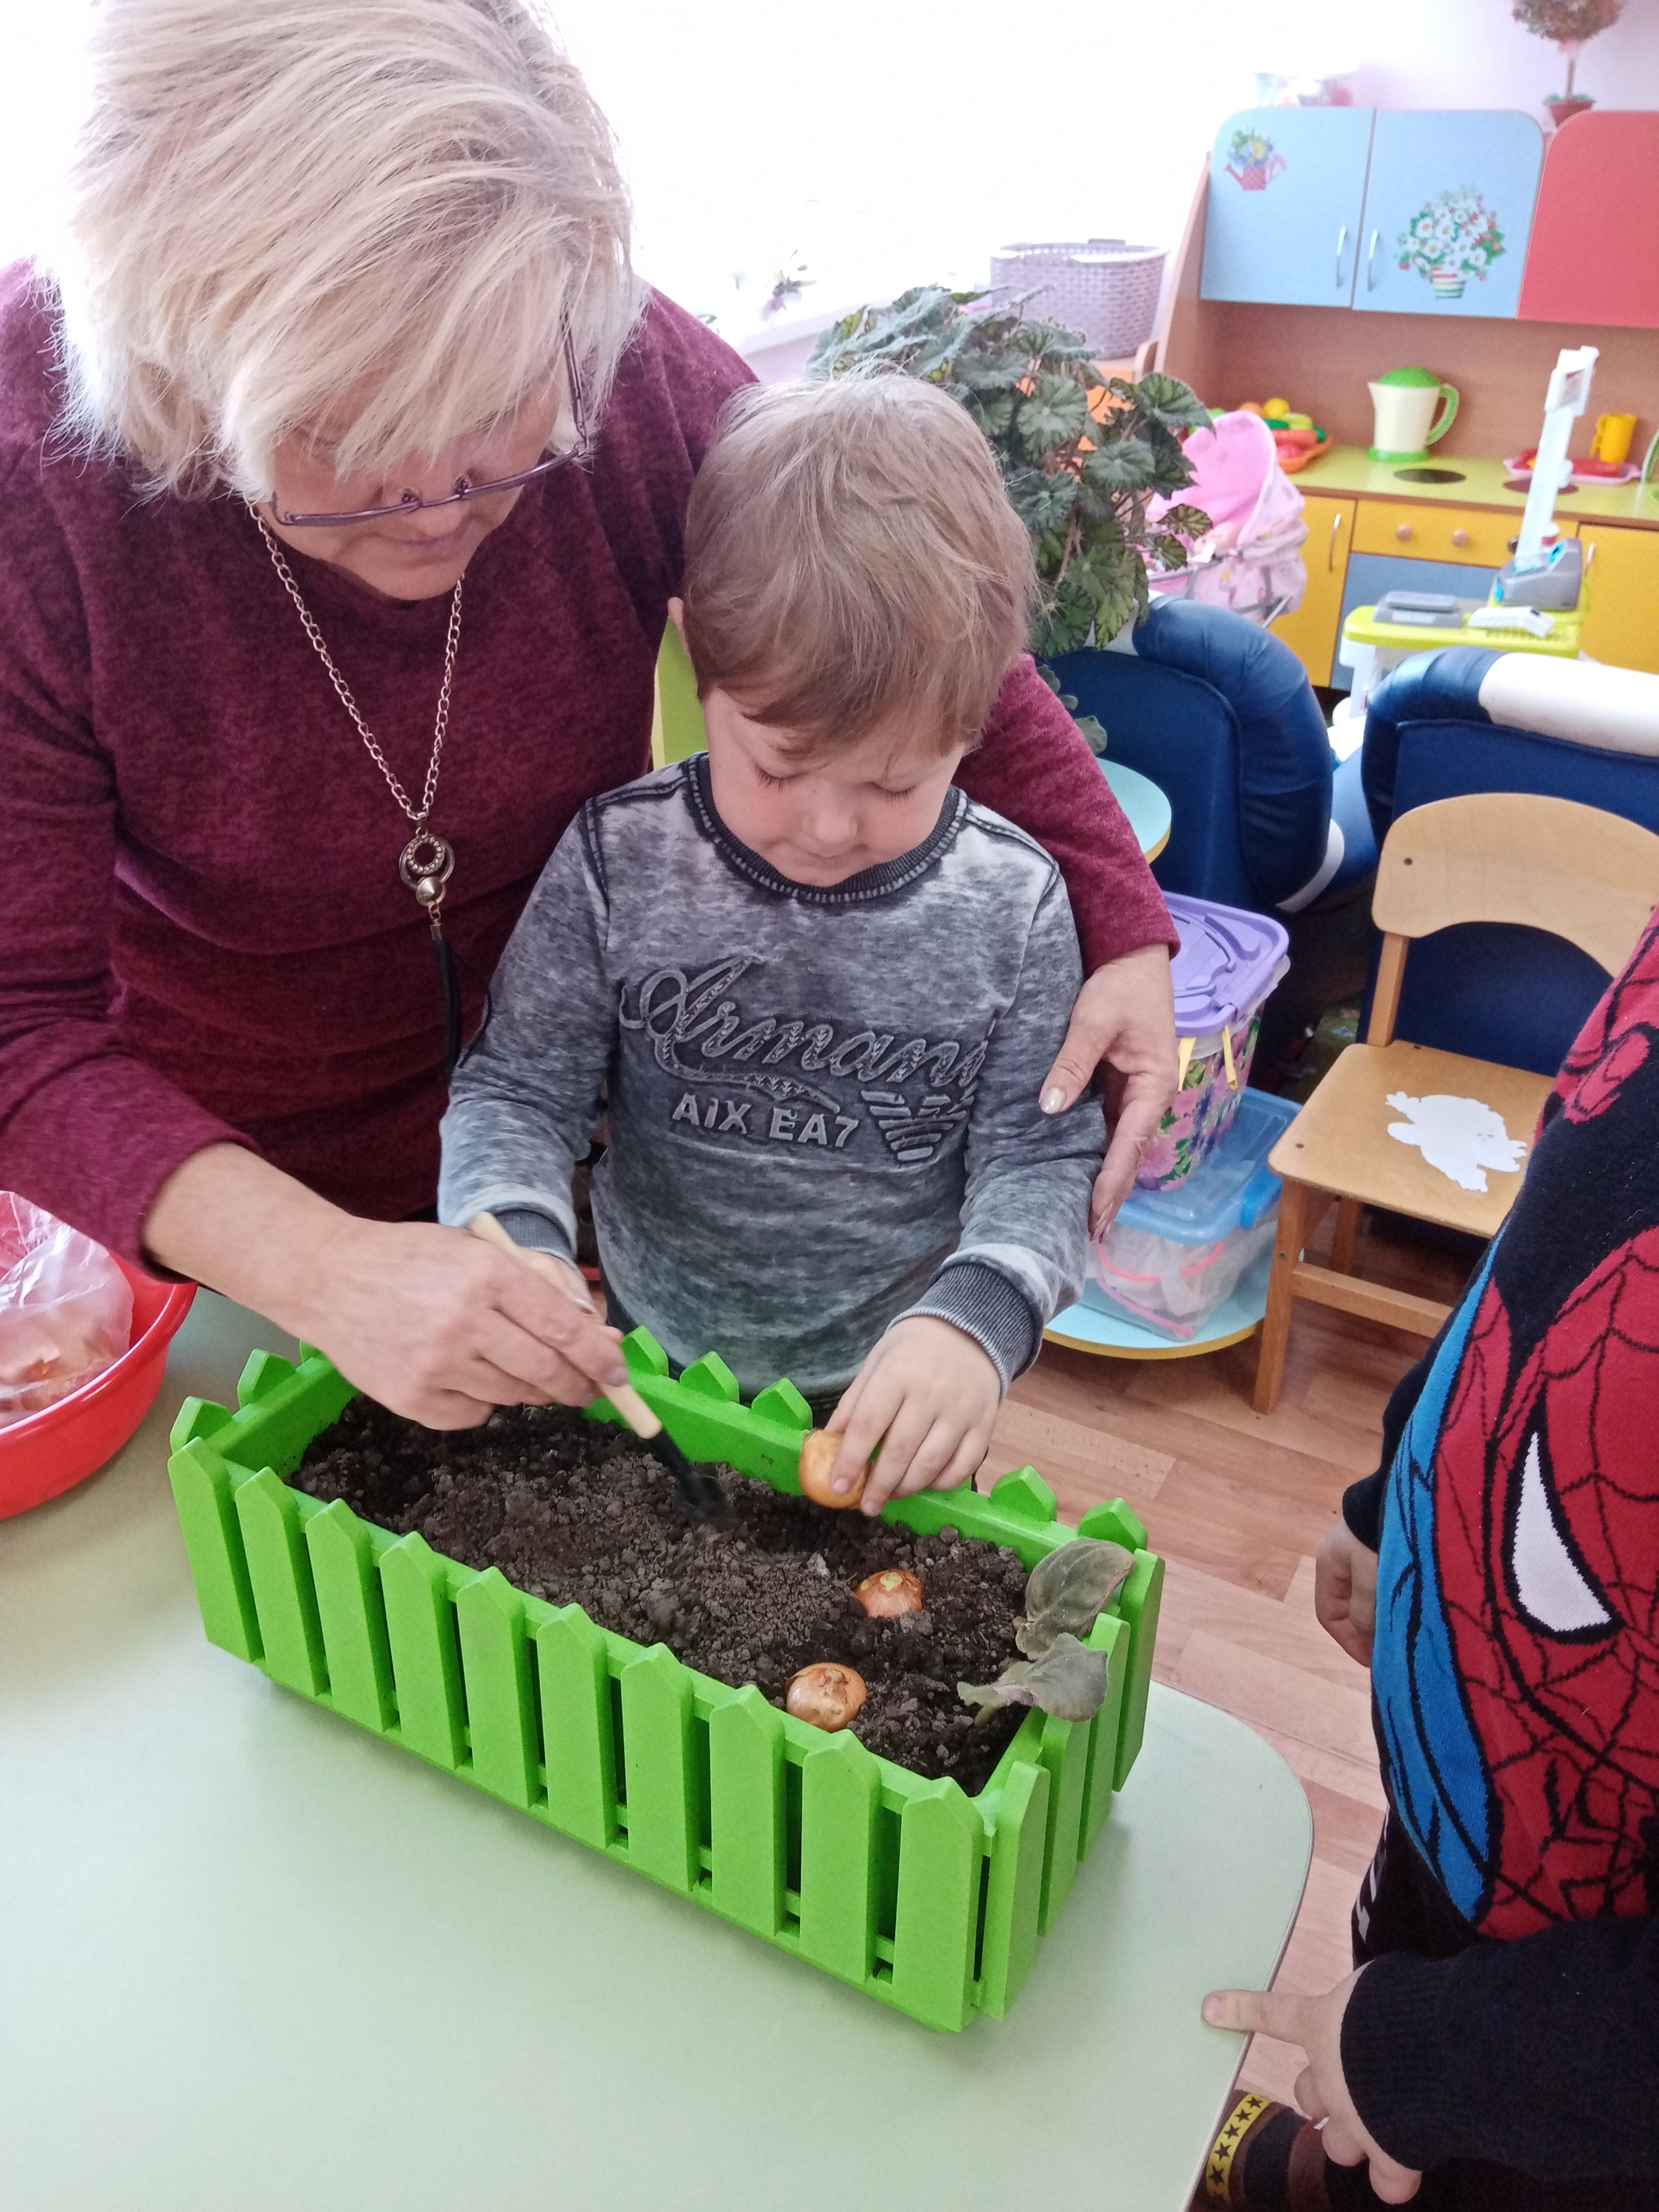
Посадка лука 09.01.2020 г.
Мы ребята, малыши
Любим мы трудиться.
Вот посадим лук,
Будем им гордиться.

Как чудесно в огороде,
Поработать ясным днём!
Тёплый луч по грядке бродит,
Луком пахнет чернозём.
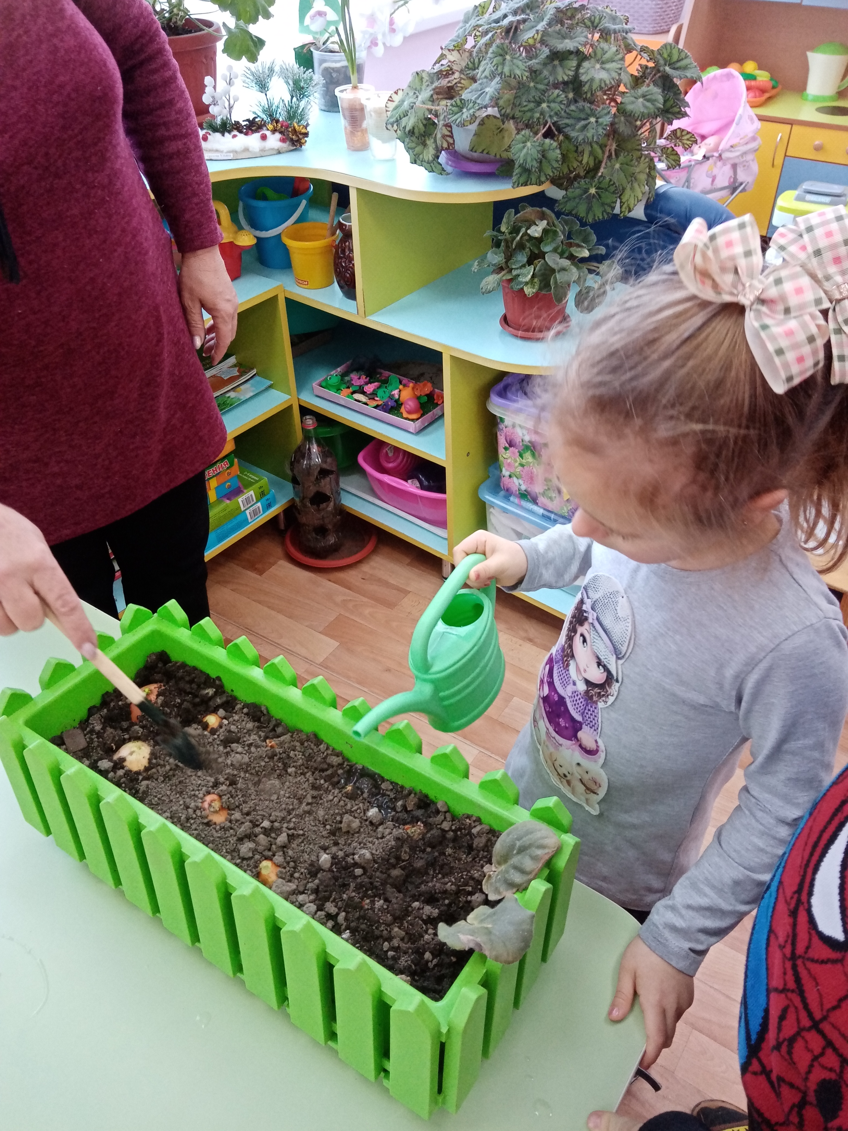

Всходы --17.01.2020 г.--19-.01.2020 г.
Стану я тебя лелеять,
Наш кормилец – огород,
Чтобы всходы зеленели
Чтобы лук шикарный рос.

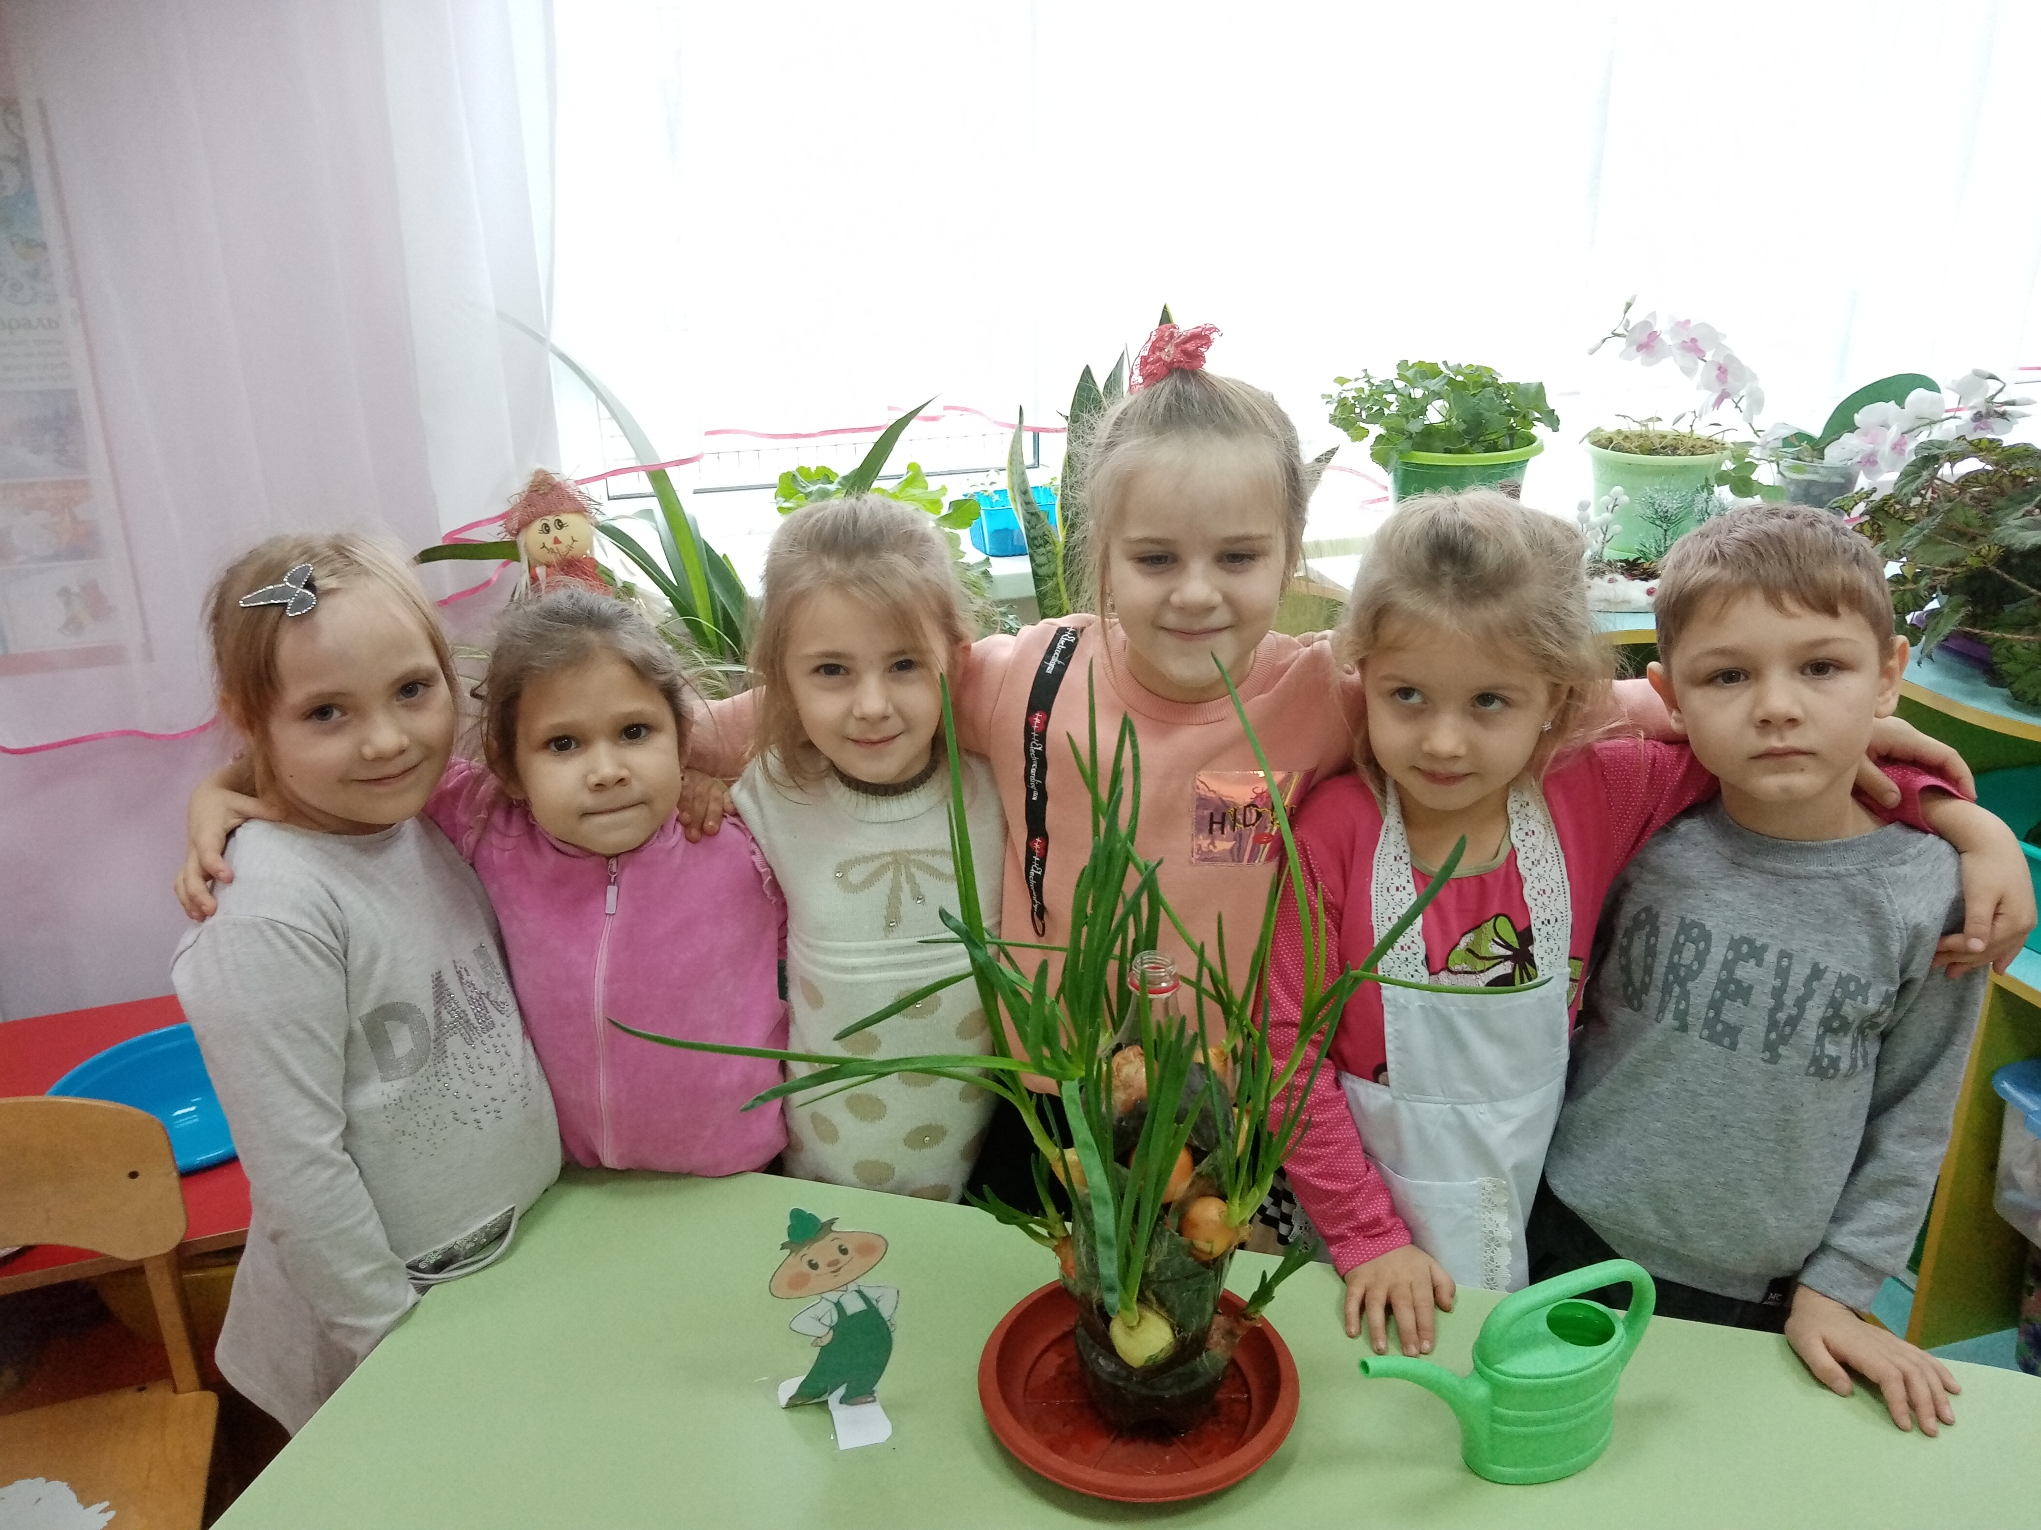

Итог--24.01 2020 г.
За окном зима вьюжит,
И метель кружиться.
А у нас на окне,
Лук колосится.

Мини-энциклопедия
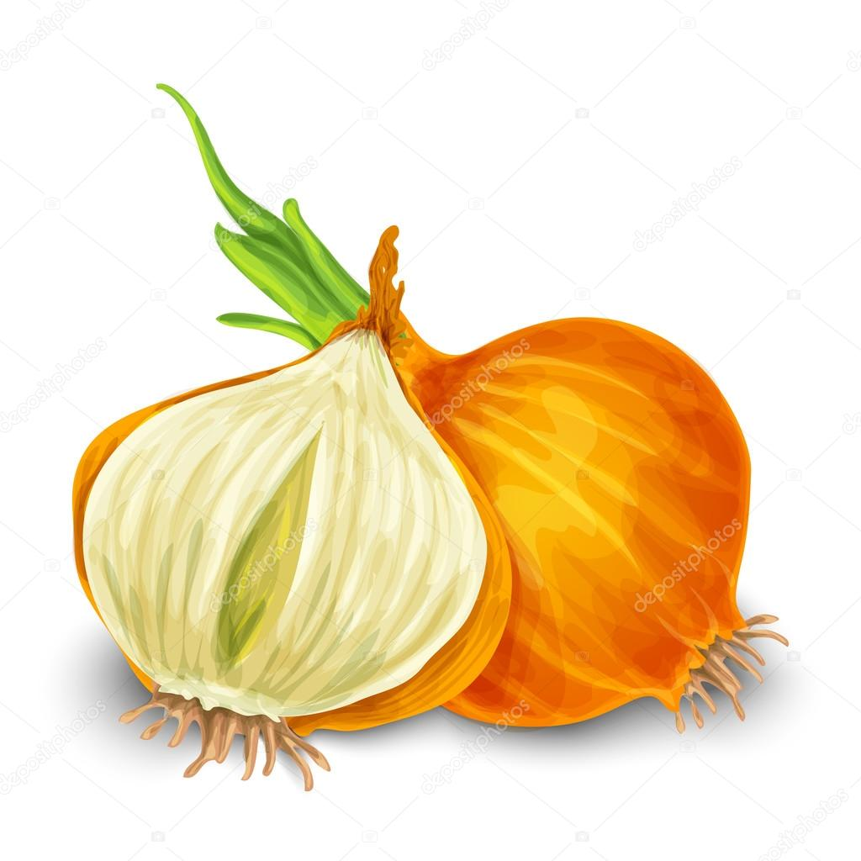
«Лук от семи недуг».

Стихи про лук
Пойдём с тобою в огород.
Не мало там у нас забот!
Польём лучок из лейки,
И сядем на скамейки.
Лук репчатый
Лук репчатый — пряное культурное растение, относящееся к семейству лилейных. Самая распространенная пряность, употребляемая многими народами ежедневно. Родиной репчатого лука считают Юго-Западную Азию.
Химический состав. Лечебные свойства.
Репчатый лук издает характерный запах, обусловленный присутствием в нем эфирных масел, включающих серу. Фитонциды лука убивают микробов, стрептококки, дизентерийную, дифтерийную, туберкулезную палочки.
Кроме того, в луке имеются протеин, сахароза, мальтоза, фруктоза, полисахарид, белки, зола, жиры. Он богат витаминами С, А, D, В1, В2, Вб, Е, РР; содержит кальций, калий, натрий, магний, фосфор, железо. Из репчатого лука готовят спиртовую вытяжку для стимуляции сердечной деятельности, улучшение секреторной деятельности желез пищеварительного тракта. Лук успокаивающе действует на нервную систему. При весеннем авитаминозе очень полезен зеленый лук, способный удовлетворить потребность человеческого организма в витамине С.
Луковицы содержат йод, органические (лимонную, яблочную) кислоты. Фитонциды, содержащиеся в них, убивают микрофлору полости рта, благоприятно влияют на работу почек. Лук приносит пользу здоровью.

Применение в кулинарии.
В настоящее время лук репчатый является одной из важнейших овощных культур. Луковицы и листья используются как приправа в консервной промышленности, к салатам, винегретам, грибам, овощным и мясным блюдам, а также как пряно-витаминная закуска и вкусовая добавка к супам, соусам, подливкам, фаршам.
Чаще всего лук употребляется в сыром виде или поджаренным на сале или растительном масле до золотистого цвета. Сырой лук отлично дополняет колбасные и мясные изделия, творог, сыры, хлеб с салом.

Применение в медицине.
В медицине известен со времён Гиппократа. Лечебные свойства лука признавали все народы. Римляне считали, что сила и мужество солдат увеличиваются при употреблении лука, поэтому он входил в военный рацион. В Египте луку воздавали почести как божеству. При Гиппократе лук прописывали больным ревматизмом, подагрой, а также от ожирения. Луковый сок полезен при загрязнённых ранах, смазывать глаза выжатым соком лука с мёдом полезно от бельма…
Луковый сок помогает от ангины. Съедобный лук вследствие своей горечи укрепляет слабый желудок и возбуждает аппетит».
Время появления лука на Руси точно не установлено, но известно, что уже с давних пор он являлся одним из главных пищевых продуктов и считался универсальным средством, предохраняющим и излечивающим болезни.
Лук является хорошим витаминным средством, особенно рекомендуемым в зимне-весенний период, но используемым круглый год. Значительное количество минеральных солей в луке при его использовании в пищу способствует нормализации водно-солевого обмена в организме, а своеобразный запах и острый вкус возбуждают аппетит.
Лук широко используется в современной медицине. Из лука репчатого получены препараты «Аллилчеп» и «Аллилглицер». «Аллилчеп», оказывающий противомикробное действие, возбуждает моторику кишечника, используется как при поносах, так и колитах с наклонностью к запорам, при атонии кишечника, атеросклерозе и склеротической форме гипертонии. «Аллилглицер» рекомендуется для лечения трихомонадного кольпита в виде тампонов.
Лук является популярным косметическим средством
во многих странах мира. Соком лука рекомендуют смазывать волосистую часть головы при себорее, гнездовой плешивости, для укрепления корней волос. При этом волосы становятся шелковистыми, мягкими и блестящими, а кожа не шелушится, не образуется перхоть. От луковичного сока бледнеют веснушки; приём лука внутрь, а также луковые маски (из смеси кашицы лука с мёдом) предупреждают появление морщин, кожа лица становится свежее.

